 | Istituto Omnicomprensivo“Montefeltro”  I.C. “A.Battelli” – I.I.S. “M.Vannucci”  Via Giusti - 61028 SASSOCORVARO (PU)  Tel. 0722-76137 – Fax 0722-76261 - C.F. 82006010415  E-mail: omnicomprensivo.montefeltro@provincia.ps.it  Posta certificata: psis00100b@pec.istruzione.it  Sito web: http://www.iis-montefeltro.it | 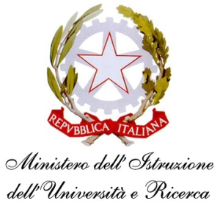

Prot. 50//A19d Sassocorvaro 08/01/2014

COMUNICAZIONE N. 188
Ai Docenti della Scuola Primaria
Ai rappresentanti dei genitori eletti nei Consigli di Interclasse
e p.c. Al personale A.T.A.
Al D.S.G.A.

Oggetto: Convocazione Consigli di Interclasse

I Consigli di Interclasse delle Scuole Primarie dell’Istituto sono convocati, nei rispettivi Plessi, con la presenza dei Docenti e dei Rappresentanti dei genitori secondo il seguente calendario:

Scuola Primaria di Sassocorvaro

lunedì 20 gennaio 2014 dalle ore 15.00 alle ore 16.00 Solo Docenti
dalle ore 16.00 alle ore 17.00 Docenti e Genitori Rapp.ti

Scuola Primaria di Mercatale

martedì 21 gennaio 2014 dalle ore 15.00 alle ore 16.00 Solo Docenti
dalle ore 16.00 alle ore 17.00 Docenti e Genitori Rapp.ti

l’ordine del giorno comprenderà:

- Verifica piano educativo annuale e situazione delle classi;
- Analisi degli obbiettivi formativi raggiunti dai singoli alunni (Componente Docente)
- Comunicazioni varie.

In caso di assenza del Dirigente Scolastico sono delegati (con specifico atto di delega) a presiedere i Consigli di Interclasse i docenti coordinatori di plesso:

Scuola Primaria di Sassocorvaro Anna Maria Ghiselli
Scuola Primaria di Mercatale Franca Francolini

IL DIRIGENTE SCOLASTICO
(Dott.ssa Anna Maria Marinai)

uff.did.sp

